Escuchar: En fragmentos: La equidad de género en la docencia

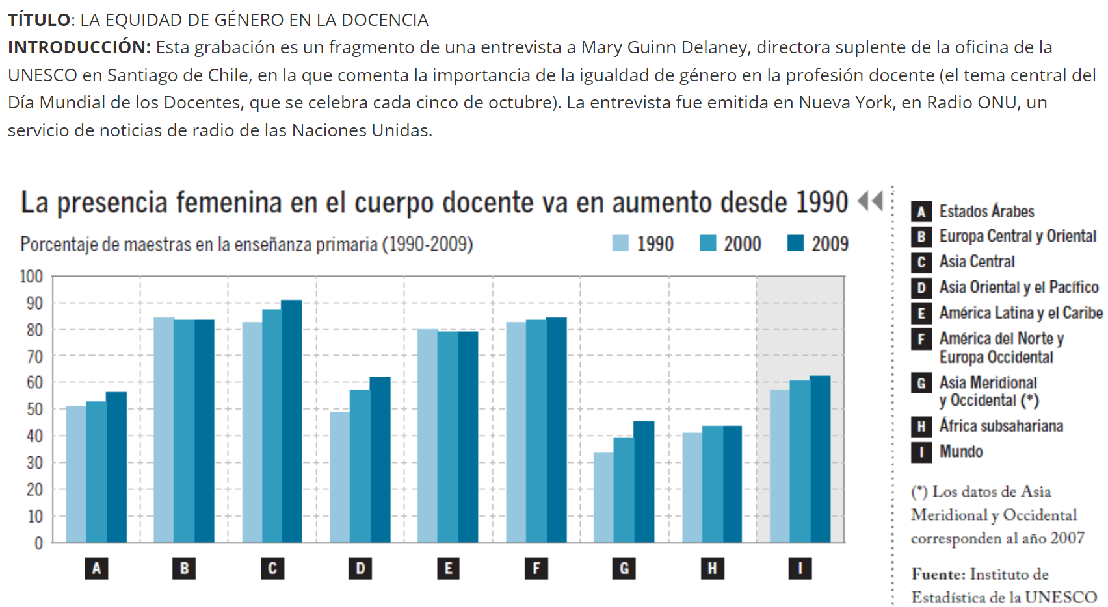

A. Usen los fragmentos de los audios para contestar cada serie de preguntas.

1. ¿Qué se celebra cada 5 de octubre?
- El día mundial de los Estudiantes
- El día Mundial de los Maestros
- El día Mundial de la UNESCO
- El día Mundial del Trabajo

2. ¿Qué papel tienen las mujeres en el mundo docente?
- Constituyen una minoría.
- Constituyen una mayoría.
- Firmaron la recomendación de la UNESCO y la OIT en 1966.
- No tienen un papel representativo.

3. ¿Qué está ocurriendo con las condiciones de los maestros?
- Están empeorando.
- Están mejorando.
- Son mejores para los hombres que para las mujeres.
- Están cambiando en algunos países, pero no en todos.

1. ¿Qué conlleva que haya más mujeres docentes?
- Mejores condiciones
- Mejor educación para las niñas
- Más acceso a la educación para las niñas
- No conlleva nada significativo

2. ¿Cuál de los siguientes no se menciona como beneficio del acceso de las niñas en la educación?
- Mejor salud
- Bebés más sanos
- Más protección frente a diferentes tipos de cáncer
- Menos vulnerabilidad frente a la trata humana

1. ¿Cuántos maestros adicionales considera la UNESCO que son necesarios para cumplir la meta del milenio de la educación universal?
- Dos millones
- Dos mil
- Doscientos mil
- Dos millones y medio

2. ¿En qué región se han conseguido logros en la equidad y cobertura en educación, según la especialista de la UNESCO?
- En los países asiáticos
- En Sudáfrica
- En América Latina
- En España

